Ixelles (réf 2539 B) Maison avec garage

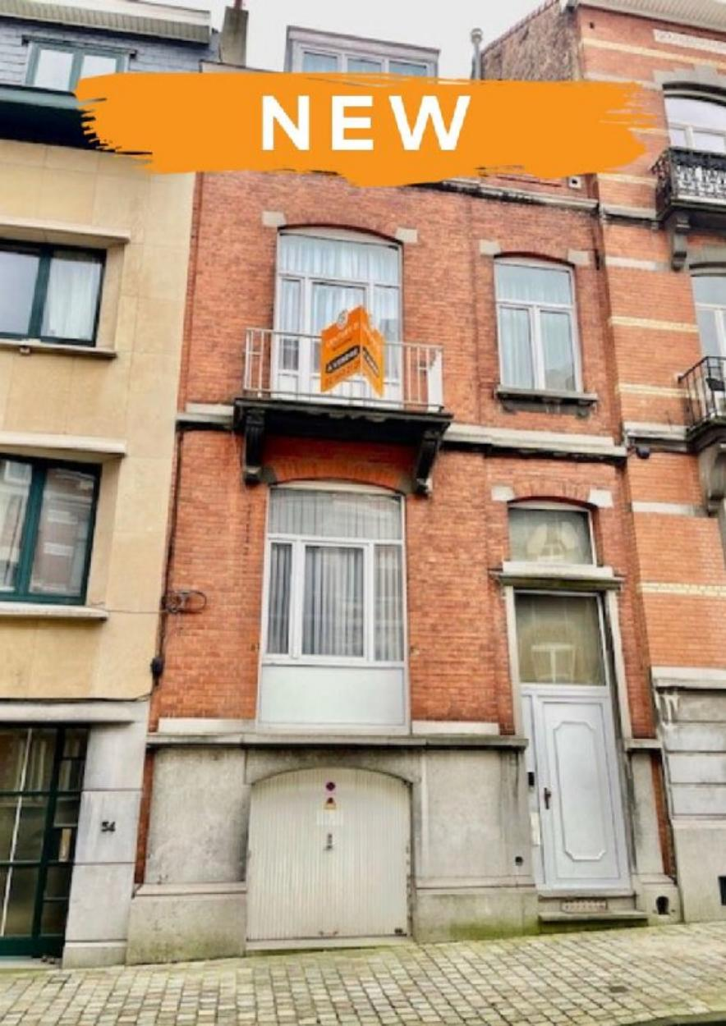

Réf : 2539 B - Ixelles : Maison à moderniser de 255 m² - A 350 mètres de la gare d'Etterbeek et de l'arrêt Roffiaen dans une rue calme avec commerces à proximités. La maison se compose comme suit : hall d'entrée, séjour, cuisine, 5 chambres, 2 salles de bains, WC séparés, chaufferie, buanderie-bureau, garage, cour arrière orienté SE. Chaudière au gaz RECENTE. PEB = G. Infos & Visites Century 21 Boondael : 02/660.21.21 ou www.century21boondael.be

Infos & Visites Century 21 Boondael 02/660.21.21
OU www.century21boondael.be

Prix : 685.000 €

Rue Henri Marichal, 56 à 1050 Ixelles

Informations générales :

- Affectation du bien :
- Hauteur plafond :
- Largeur façade :
- Nombre de chambre : 5
- Nombre de salle de bains : 1
- Garage / Parking : 1 /
- Terrasse :
- Jardin : Oui
- Exposition :
- Type de cuisine : Aménagée
- Type de chauffage : Gaz
- Année de construction :
- Revenu cadastral : 1.608 €
- Revenu locatif mensuel :
- Charges mensuelles : €

Surfaces :

- Surface habitable : 255 m²
- Surface terrasse : m²
- Surface jardin : 40 m²

Détails :

RDC:
- Hall avec escalier 10m²
1ère étage:
- Cuisine 3,86m x 3,10m = 12m²
- Salle à manger 3,84m x 4,20m = 16,17m²
- Salon 3,83m x 4,28m = 16,48m²
2ème étage:
- Chambre 4,31m x 3,86m = 16,64m²
- Cuisine 1,98m x 3,17m = 6,30m²
- Hall avec escalier 9,63m² H = 3,54m
- Salon 3,56m x 4,38m = 15,59m²
3ème étage (suite):
- 3 Chambres Avant 4,39m x 3,58m = 15,76m² / Arrière 3,83m x 4,31m = 16,57m² / sous toiture 5,51m x 3m = 16,54m²
- Hall avec escalier 9,67m²
- Salle de bains 1,94m x 3,16m = 6,17m²
Pièces diverses:
- Buanderie 3,21m x 3,84m = 12,33m² avec accès jardin + douche
- Chaufferie 3,48m x 3,77m = 13,16m² (chaudière gaz)
- Garage 3,50m x 5,61m = 19,66m² H =1,93m
Certifications:
- Emissions CO2 59,00 Kg Co2m²an
- Numéro de certificat PEB 20230529-0000645683-01-0
- Total énergie primaire 76.408,00 kwh/an

Photos :

